PhDr. Josef Vinárek (1920 – 2008)

Josef Vinárek, významný hádankář a propagátor české hádanky a křížovky, měl podstatnou zásluhu na vzniku časopisu Hádanka a křížovka (v roce 1948) a v roce 1968 i na založení Svazu českých hádankářů a křížovkářů, v letech 1968-1974 a 1992-1995 byl jeho předsedou, je nositelem Zlatého otazníku SČHAK, držitelem mistrovských tříd v kategoriích autor a řešitel hádanek a autor křížovek, byl členem redakční rady a kmenovým autorem časopisu Hádanka a křížovka (od r. 1990 i Křížovka a hádanka).
Jako autor hádanek byl znám mezi řešiteli pod pseudonymem Jovin. Jako redaktor a organizátor různých činností svazu dokázal kolem sebe soustředit lidi zapálené pro českou hádanku a křížovku. Vydal několik hádankářských publikací, které pomáhali luštitelům proniknout do říše tajů: Bystříme si vtip, Hádej, co je to?, Na besedě s hádankáři, Hrátky s otazníkem, Pro chvíle oddechu. Byl iniciátorem seminářů věnovaných problémům a perspektivám naší zábavy, hlavně tvorbě hádankářských a křížovkářských směrnic. Semináře se každoročně konají dodnes.
Josef Vinárek rozhodujícím způsobem ovlivňoval vývoj české hádanky a křížovky, v redaktorské a autorské činnosti pokračoval až do konce života. Plným právem můžeme konstatovat, že i jeho zásluhou je naše zábava na vysoké úrovni.

Ukázka z hádankářské tvorby:
1 – 5 PĚTIBOJ KROUŽKU TŘEBÍČÁCI
(RÁČEK, PŘEDPONKA, VSUVKA, PÁDOVKA, ČASOVAČKA)
1. místo – časopis Bystřina 1945

R o d n ý k r a j
Beskydy vždy sluly krásou
lid však trpěl stále, znova,
marně stesk byl jeho spásou,
jak zvíš z díla Bezručova.
Básník spěchal ze snů říše
v skutečnost, pěl smutek samý.
Volněji však dnes už dýše
kraj i Laši pod horami.
Vzpomenu si často na ně,
na šumivé Odry vody,
na modravé hory, stráně,
na procházky do přírody.
Zraku ztratí se hor křivka
za splavem, víc stromů brání
v rozhledu, tam opět jívka,
břízka mnohá láká k stráni...
K Slezanům, již zbožně žijí,
Všemohoucí milostivě
možná shléd´, kraj nemoc míjí.
Lid žil skromně, trpělivě.
Po celý den světlovlasí
muži léta byli tady
se stády. Pak přišly časy,
kdy se podzim ujme vlády,
vítr svál v kraj chlad, prch´ s jasy,
řeka snesla větší plochu
lupení, znak prosté krásy.
Beskydy pak zpychly trochu,
když čas zkrášlil horské chýšky
z vloček sněžných hermelínem.
Cizinec tam mnohý z výšky
sjížděl, nadchl lid hor činem
odvážným, vzduch brázdě chladný
na prkýnkách, jak pták dlouze.
Potom myslils zase na dny
jara, že ses tázal v touze,
zdali teplo Prozřetelnost
s láskou dá už brzy kraji?
Čas však vzpomněl na svou věrnost,
v březnu opět sněhy tají,
milé slunko mařit počne
výtvor zimy, dávat dětem
radost, které v písni skočné
slaví máj, šat zdobí květem...
V místech, kde háj stromky skrývá
na úbočí, střemchy vzplanou,
barvami se zaskví niva...
Bůh má rád vlast milovanou.
6 SOUZVUČKA
Křížovkářské besedy 1948

Mezi stromy stmívání již
houstne, mizí pohoří.
Práci v touze opomíjíš,
snahu láska přetvoří.

7 MENŠENKA
Bystřímě si vtip 1954

Viz ty keře, stromy, louky,
jak vše barvou, květem hýří!
Hle, jak vodní ptáci čtyři
u potoka loví brouky!
K vodě jde kluk s druhy svými.
děvče nese hraček košík.
Na strmý břeh dává hošík
vodní květy. Hrá si s nimi.

8 ZÁMĚNKA
HaK 1961

V mnoha sporech liboval si
cizinec – prý na splátky
v jižních zemích nejlevněji
prodávají Benátky.

9 VÝPUSTKA
HaK 1975

Man své léno nemá už,
O ptáku ví z jihu muž.

10 VÝPUSTKA
HaK 1979

Dávná doba veliká,
znala odchod básníka.
Umělkyně v řeči cení
estetické hodnocení.

11 VSUVKA SLOVNÍ
HaK 1972

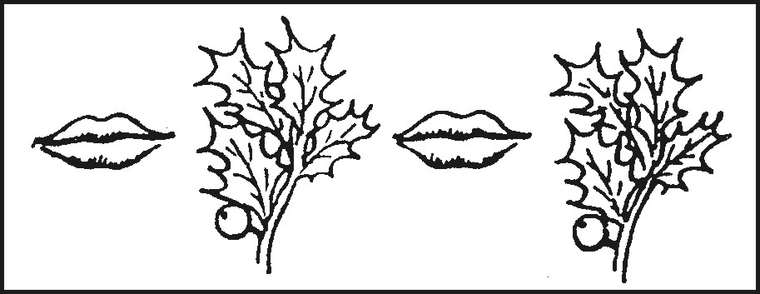

Střídání vás nemate, znáte vísky věžaté?

12 VÝPUSTKA
HaK 1986

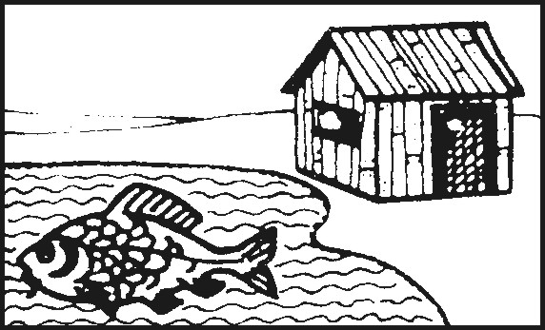

Rybáři již hoří spánky –
začínají radovánky.

13 VÝPUSTKA
HaK 1986

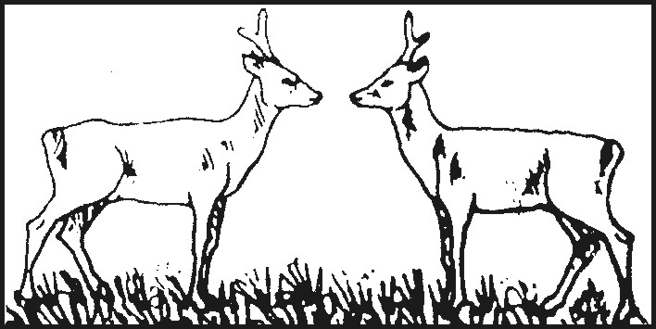

Tam, kde je větší doubrava,
muž s puškou herce potkává.

Řešení hádanek: 1. Dyk se budil – lid u Beskyd; 2. Uhne Beskyd obrys nad jezem, moruše tři – bůh nebeský dobrý snad je, zem mor ušetří; 3. Od rána plaví Laši roky pásli tu – Odra naplavila široký pás listů; 4. Hory, koliby, Uher, drozd – horko-li bůh rád rozdá?; 5. Bortit, skýtat – bor tisky tají; 6. V ulici tmění – vůli cit mění; 7. Kaliny, osiky, lučiny, alky, Nina – k úskalí nosí klučina lekníny; 8. Pří sta vítal Ir – přístav Itálie; 9. Výraz na tři man – výra zná Říman; 10. Starověk, ústup Ovidia – star o vkusu povídá; 11. Ob rety cesmína – obce s minarety; 12. Kapr, nevalná stavba – karneval nastává; 13. Vidlák, obratlovec – vídá Kobra lovec.

